附件1
华南理工大学红色元素参考
红色元素包括红色人物、红色地点、红色物品，本次活动需要红色学习小组去发掘与华南理工大学有关的红色元素，挖掘这些元素背后的故事。
华南理工大学的办学历史十分悠久，可以追溯至20世纪30年代乃至清末时期，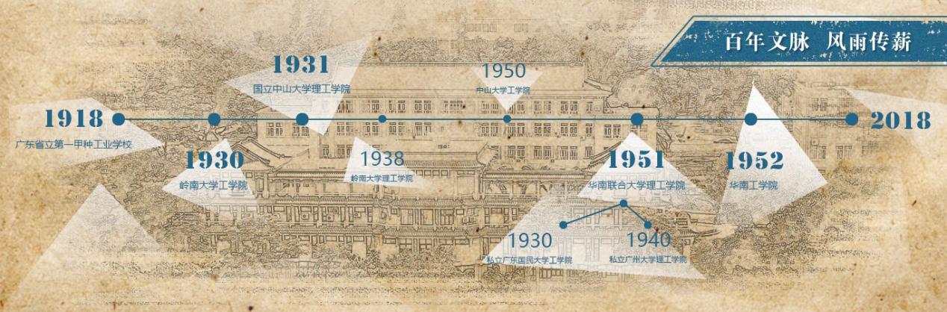
华南理工大学办学历史
想要寻找更多的红色元素，可以从华南理工大学的过往去寻找，寻找革命年代与华南理工大学有关的红色元素，构起华工人特有的红色记忆。现以下给出一些参考。

红色人物参考：
可以是与华南理工大学有关的参加过革命活动的学生或教师，也可以是在华工组织过学生运动的人物。比如：
- 杨匏安
杨匏安是一名教师，1921年春夏加入中国共产党，为传播马克思主义到中国的先驱者之一，广东工人运动先驱，致力于国民革命统一战立与发展。
杨匏安曾参与平定广州商团叛乱的组织工作，策划、部署省港大罢工。大革命时期他先后为国民党中央执行委员会委员、国民党中央委员会常务委员，中常委秘书处秘书，国民党中央组织部秘书、代部长等。2009年7月，杨匏安被全国“双百”评选活动组委会办公室公布为“100位为新中国成立作出突出贡献的英雄模范人物”候选人之一。
- 阮啸仙
阮啸仙是广东甲种工业学校（现华南理工大学）机械科 1922 届毕业生， 1921 年春夏加入中国共产党。为广东青年运动先驱、农民运动理论家和领导人、中共第一任主管审计工作首长。曾出席党的三大、六大。
1934年10月红军长征后，阮啸仙奉命率所部1800多人坚持江西赣南根据地游击战争，牵制国民党军。第二年3月6日阮啸仙在赣南牛岭突围战为流弹击中牺牲，时年38岁。2009年9月全国“双百”评选活动组委会公布的 “100位为新中国作出突出贡献的英雄模范人物”名单中，阮啸仙在列。
- 刘尔崧
刘尔崧是广东省立第一甲种工业学校（现华南理工大学）机械科 1922届毕业生，在校期间曾担任学生会主席。1921年春夏加入中国共产党，为广东青年运动先驱和工人运动领袖之一。
1920年刘尔崧与阮啸仙、周其鉴等，协助广州共产主义小组筹建成立广东地区社会主义青年团。1922 年 5 月刘尔崧与阮啸仙等，筹组正式成立社会主义青年团两广区委员会，任执行委员会委员兼广州地方教育宣传委员。第一次国共合作时期，刘尔崧与阮啸仙、周其鉴等创办活动范围遍及两广、两湖、云南、闽西与港澳地区的新学生社。1925 年 6 月，参与领导沙面工人罢工取得胜利。1927 年在广东四一五反革命政变当日刘尔崧被捕后就义，年仅28岁。
- 周其鉴
周其鉴是广东省甲种工业学校染织科1922 届毕业生，1921年春夏加入中国共产党，为广东学生运动先驱、农民武装运动先驱。
1919年周其鉴任广东省中等以上学校学生联合会副会长。1923年在广州与顺德等地，参与组织工人秘密组织“十人团”。第一次国共合作时期，从1924年春起周其鉴投身农民运动和武装斗争，支援北伐战争。1927年 8月周其鉴参与率领工农军 600多人参加八一南昌起义，同年10月后参加广州起义筹备工作。1928年1月22日反动地主告密被捕后就义，时年35岁。
- 黄学增
黄学增是广东省立第一甲种工业学校1924届毕业生，于1922 年加入中国共产党，为广东农民运动领袖。
1922年起黄学增在广东花县、高要和广宁等地开展农民运动及党建活动。1927年 10月 15日为中共广东省委候补委员，后升任委员、候补常委；同年5月黄学增任海南琼崖巡视员，6月为琼崖特委书记，建立琼崖苏维埃政府。曾任红军琼崖独立师政委，为琼崖工农红军早期创建者。1929年4月27日为中共广东省委候补常委，后改任常委；同年8月12日黄学增因叛徒出卖于海口市被捕后就义，时年29岁。
- 周文雍
周文雍是广东省立第一甲种工业学校机械科1922级毕业生， 1925 年加入中国共产党。广州青年运动、工人运动领导人之一。
周文雍曾任甲工团支书和学生会会长，担任过团广州地方委员会委员，主管学生部。1927年 12 月作为广州起义指挥部委员、革命军事委员会主要负责人兼工人赤卫队总指挥，参与领导广州起义。起义后，任广州苏维埃政府人民劳动委员会委员兼教育部长。起义失败后 ，坚持对敌斗争 。1928 年 1 月当选为中共广州市委常委、广东省委常委。2 月 2 日因叛徒出卖不幸被捕，不久与同时入狱的陈铁军在广州红花岗刑场上，从容就义，年仅23岁。
- 苏蔓
苏蔓是广东省立工业专科学校化学工程科1934届学生，1936年3月加入中国共产党，中共广西省工作委员会副书记。
苏蔓在校期间接受马克思主义学说，后赴日本留学，1936年6月加入中国共产党；抗日战争爆发后回国，苏蔓受指派在上海工作；1938年入延安中央党校学习，1939年1月被分配到广东工作；1939年秋至1940年5月，苏蔓先后在曲江、南雄举办赣南党训班；1940年8月，苏蔓到桂林，任中共广西省工委副书记；以中学教师作掩护，开展党组织建设工作；由于叛徒告密，1942年7月7日，苏蔓与罗文坤、张海萍被捕，12日晚在狱中自尽身亡。

红色景点参考：
华南理工大学校史馆、五山校区的一些历史遗迹，如老校训石、孙中山像等等。

红色物件参考：
一些承载着红色故事的物品，各小组自行查找，可从校史馆寻找。

参考网站：
http://www2.scut.edu.cn/xsg/（校史馆连接）

